«Оқуға құштар мектеп» жобасы аясында өткізілген «Оқы да, жеңіске жет!» атты кітап оқу марафонының ақпараты
№9 жалпы білім беретін мектеп кітапханасында 13.09.22ж 3 -8 сыныптар арасында «Оқуға құштар мектеп» жобасы аясында өткізілген «Оқы да, жеңіске жет!» атты кітап оқу марафоны ұйымдастырылды.
Мақсаты: Оқушылардың кітап оқу дағдысын қалыптастыру, кітапқа деген қызығушылығын артыру, кітап оқуға үндеу,
В библиотеке общеобразовательной школы №9 13.09.22 г с участием учащихся 3А -8В классов в рамках проекта «Оқуға құштар мектеп» был организован марафон по чтению книг «Оқы да, жеңіске жет!"
Цель: формирование у учащихся навыков чтения, повышение интереса к книге, привлечение к чтению,

8 В сынып
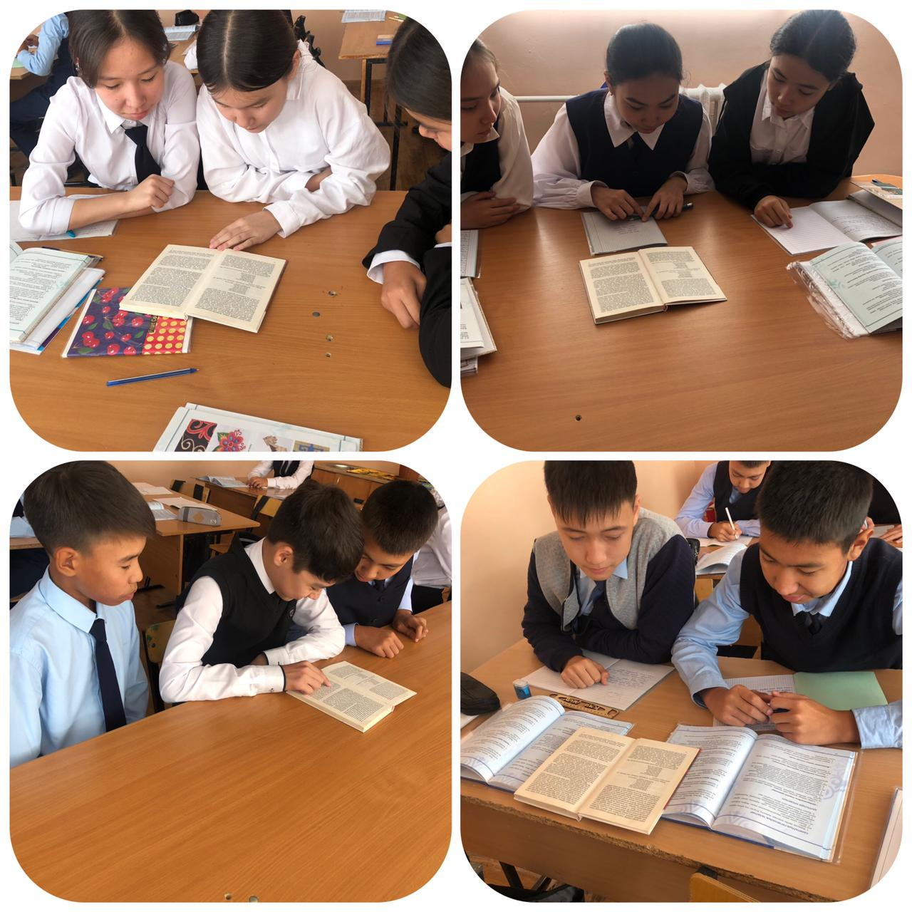 3А сынып
